PORTOFOLIO BIDANG PENULISAN & IT

DELLA ANDINI PUTRI

* Bidang Penulisan

Ini adalah daftar sebagian projek bidang penulisan yang pernah atau sedang saya kerjakan

1. Novel “Left with One Thousand Sweet Memories” dan “A Silent Love” (2019)

Merupakan projek penulisan yang saya kembangkan sejak tahun 2019. Projek ini masih dalam proses dan revisi bertahap. Projek ini sudah saya unggah di aplikasi Wattpad. Sebenarnya, projek penulisan yang saya miliki banyak, hanya saja baru dua judul yang saya unggah di situs Wattpad ini.

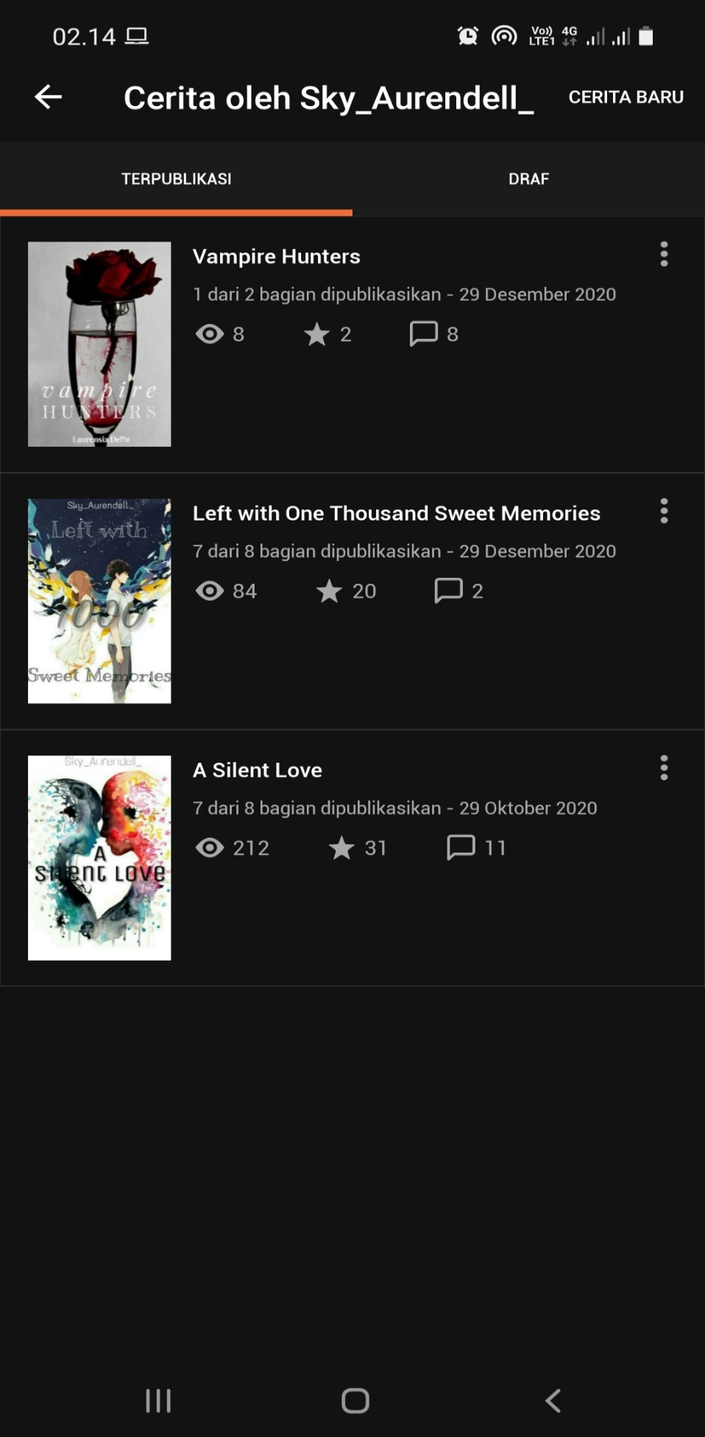

1. WordPress Blog

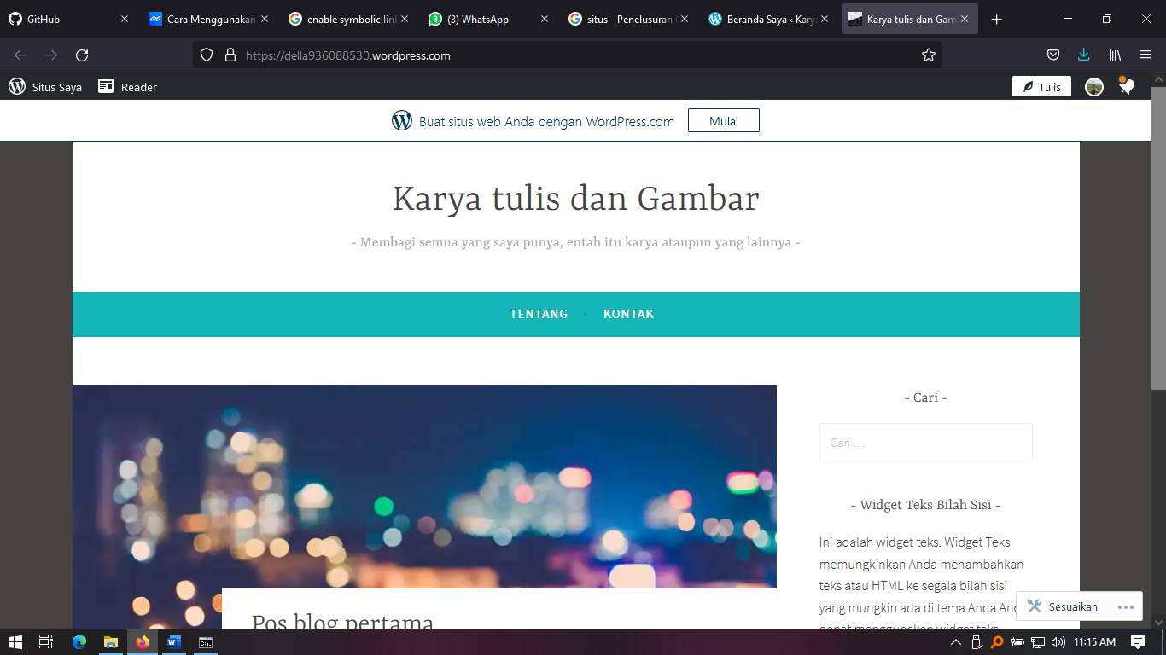Merupakan projek yang saya rencanakan berbulan-bulan lalu. Projek blog ini masih dalam proses perencanaan dan penyusunan dalam membuat blog yang tertata, mudah dipahami, serta beredukasi.

* Bidang IT

Ini adalah daftar sebagian project bidang IT yang pernah atau sedang saya kerjakan.

1. Inventaris Sarpra (2019)

Merupakan projek yang dikembangkan bersama kelompok saya di SMK Telkom Malang saat berada di kelas XI. Inventaris Sarpra merupakan inventory yang berada di lingkungan sarpra dan digunakan untuk pegawai/orang yang meminjam barang lalu mengembalikannya. Peran saya dalam pembuatan projek ini adalah sebagai back-end.

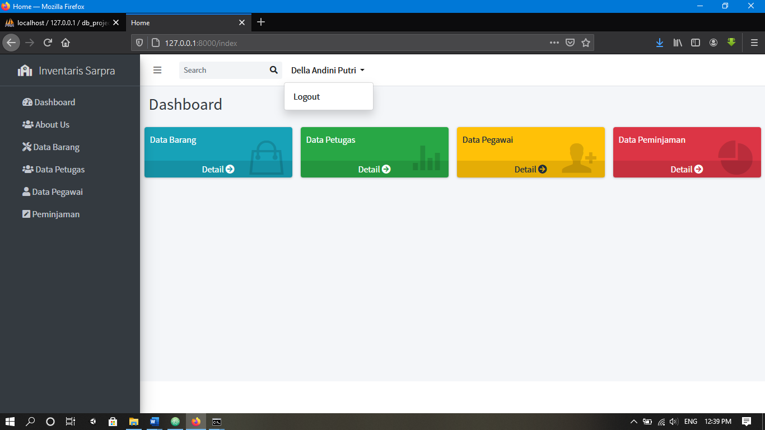

1. Template Landing Page (2020)

Merupakan projek yang dibuat oleh rekan kelompok saya saat melakukan Praktik Kerja Industri di Boba Library. Template landing page ini dibuat di wordpress menggunakan elementor. Saya di sini bertugas sebagai ilustrator dan pembangun.

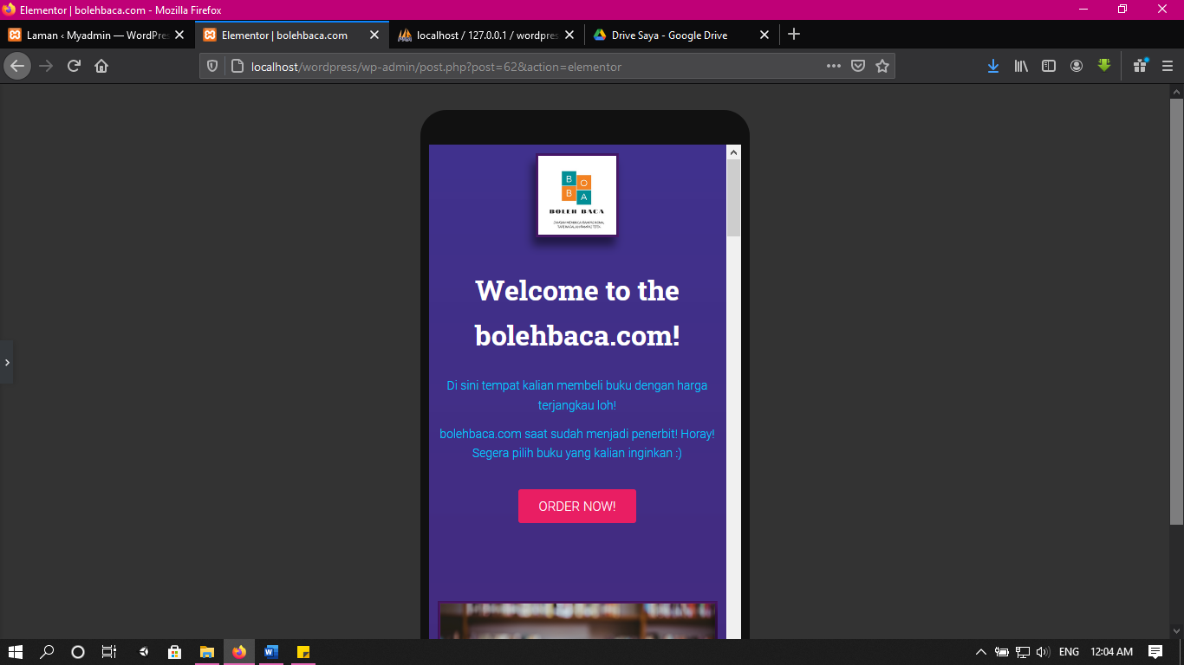

1. E-SPPPAY

Merupakan projek akhir yang saya buat sebelum kelulusan. Projek ini berupa pembayaran SPP sekolah secara online dengan menggunakan framework Laravel sederhana. (Mohon maaf tidak ada bukti foto, hanya ada foto logo projek yang saya buat)

